

**ТАТАРСТАН РЕСПУБЛИКАСЫ ГРАЖДАННАР ОБОРОНАСЫ ҺӘМ ГАДӘТТӘН ТЫШ ХӘЛЛӘР БУЕНЧА УКЫТУ-МЕТОДИК ҮЗӘГЕ**

Талпанныңгәүдәсен сытмагыз

Аңа май һәм керосин сипмәгез

Талпанны бармакларыгыз белән тартып чыгармагыз

Пинцет яки нык җептән ясалган, хортумга мөмкин кадәр якынрак урнаштырылган элмәк белән әкрен генә чайкый-чайкый бөҗәкне сак кына корсагыннан тартып алалар

**АКТИВЛЫК ЧОРЫ –**

ТЕШЛӘГӘННӘН СОҢ!

**МАРТтан НОЯБРЬГӘ КАДӘР!!!**

**Что делать с клещем!**



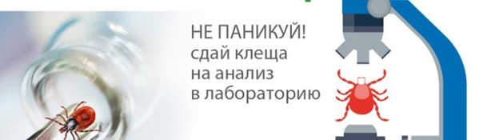

###### ХАЛЫК ӨЧЕН БЕЛЕШМӘЛЕК

**УРМАН ТАЛПАНЫ ТЕШЛӘВЕННӘН ҮЗЕҢНЕ НИЧЕК САКЛАРГА?**

**ПАНИКАГА БИРЕЛМӘ!**

**Талпанны лабораториягә анализга тапшыр.**

**Аны лаборатория тикшерүенә «Татарстан Республикасы гигиена һәм эпидемиология үзәгенә» алып килергә мөмкин.**

**Казан ш., Сеченов ур., 13А й.**

**Тел. 221-79-12, 221-79-79**

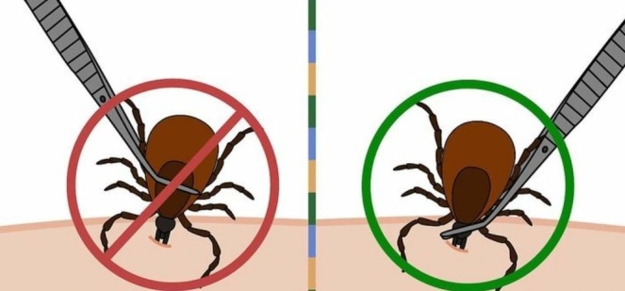

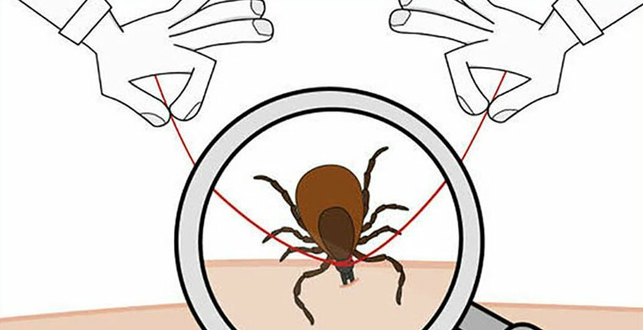

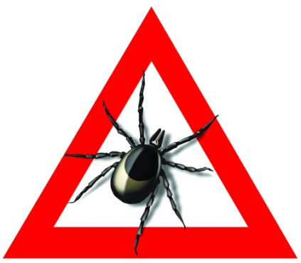

Талпанны алу

(Медицина учреждениесенә мөрәҗәгать итү яхшырак)!!!

Кирәкле профилактика үткәрү өчен табибка мөрәҗәгать итәргә!!!



**Бердәм коткару хезмәте телефоны**

**Казан ш.**



УРАМДА ЙӨРГӘННӘН СОҢ!

**ШӘХСИ САКЛАНУ!**

Баш киеме киегез, чәчегезне яулык астына җыегыз

**ДӨРЕС КИЕНЕГЕЗ!**

Киемне салырга

Чирәмгә ятмаска һәм утырмаска

Тән һәм киемнеҗентекләп карап чыгарга

Якалар һәм манжетлар тәндә тыгыз утырырга тиеш

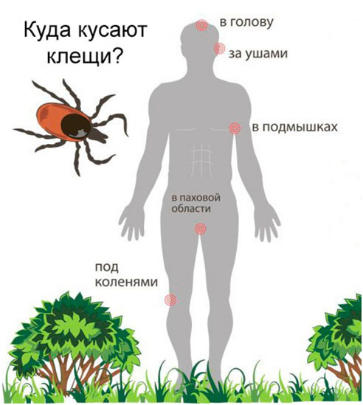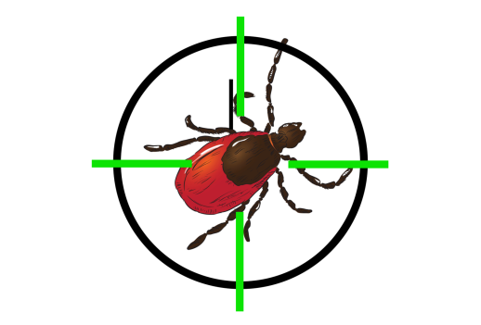

Талпаннарны табу өчен һәр 10-15 минут саен

үз – үзеңне һәм башкаларны карапчыгарга

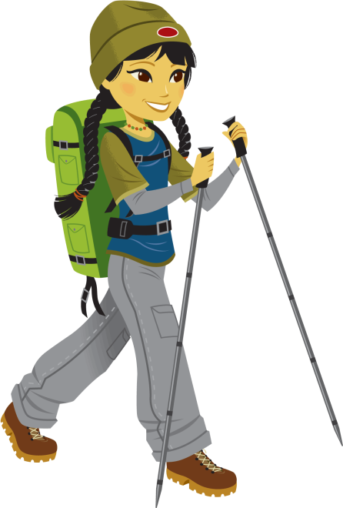

Бүлмәгә яңа өзгән үсемлекләр алып кермәскә



Талпан кая тешли?

Баш, колак арты, култык асты, касык, тез асты.

**Чәчне вак тарак белән тарап чыгарга**

Якты һәм бер төстәге кием киегез

Чалбарны аяк киеменә

яки тыгыз резинкалы оекбашларга кыстырыгыз

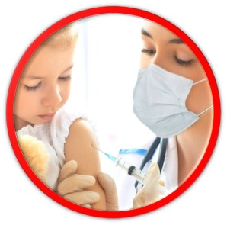

Иң ышанычлы саклану чарасы – алдан ук вакцинация үтү

(прививка кую)!!!



Киемгә талпаннардан репеллент сыекчасибегез!!!